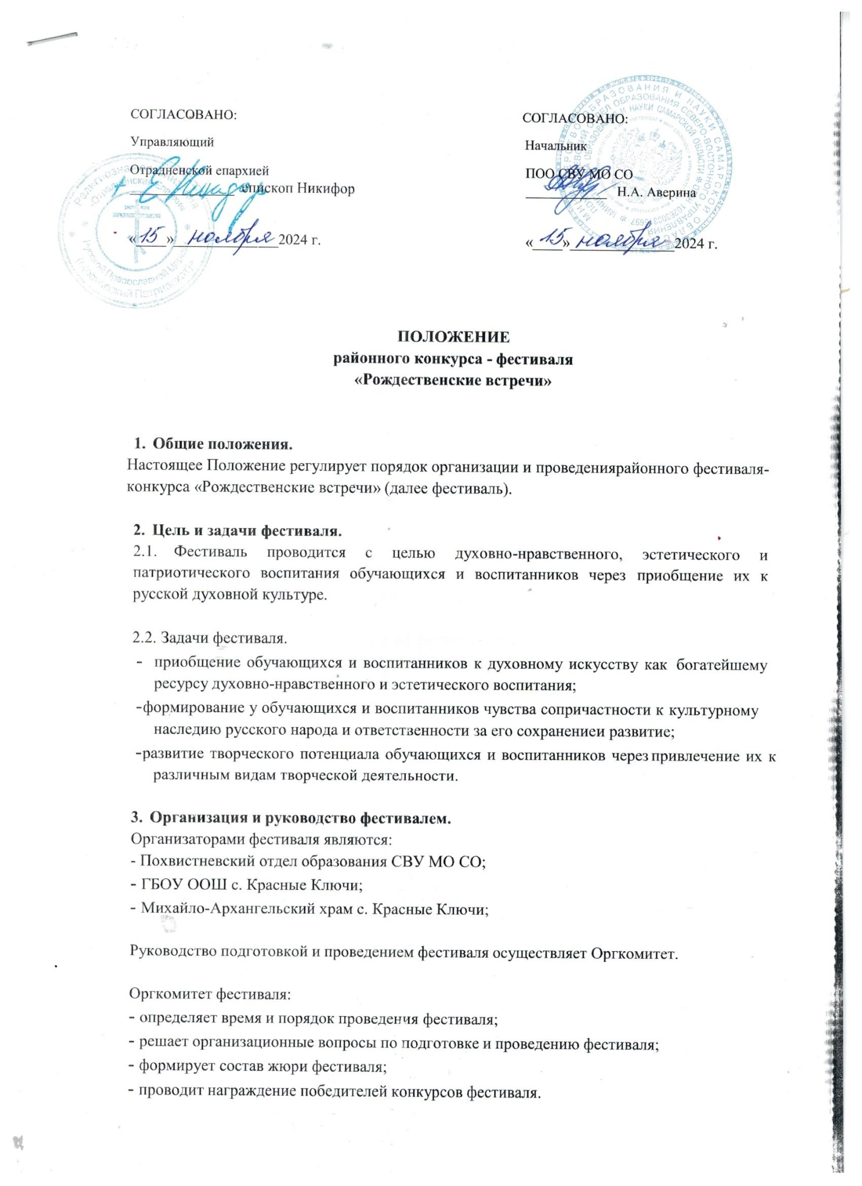

|  |  |
| --- | --- |
|  |  |

**ПОЛОЖЕНИЕ**

**районного конкурса - фестиваля**

**«Рождественские встречи»**

1. **Общие положения.**

Настоящее Положение регулирует порядок организации и проведения районного фестиваля-конкурса «Рождественские встречи» (далее фестиваль).

1. Цель и задачи фестиваля.
   1. Фестиваль проводится с целью духовно-нравственного, эстетического и патриотического воспитания обучающихся и воспитанников через приобщение их к русской духовной культуре.
   2. Задачи фестиваля.

* приобщение обучающихся и воспитанников к духовному искусству как богатейшему ресурсу духовно-нравственного и эстетического воспитания;
* формирование у обучающихся и воспитанников чувства сопричастности к культурному наследию русского народа и ответственности за его сохранение и развитие;
* развитие творческого потенциала обучающихся и воспитанников через привлечение их к различным видам творческой деятельности.

1. Организация и руководство фестивалем.

Организаторами фестиваля являются:

- Похвистневский отдел образования СВУ МО СО;

* ГБОУ ООШ с. Красные Ключи;
* Михайло-Архангельский храм с. Красные Ключи;

Руководство подготовкой и проведением фестиваля осуществляет Оргкомитет.

Оргкомитет фестиваля:

* определяет время и порядок проведения фестиваля;
* решает организационные вопросы по подготовке и проведению фестиваля;
* формирует состав жюри фестиваля;
* проводит награждение победителей конкурсов фестиваля.

Оргкомитет оставляет за собой право вносить изменения и дополнения в порядок и условия проведения фестиваля.

Жюри фестиваля:

* оценивает представленные работы и выступления участников фестиваля;
* подводит итоги фестиваля.

1. **Участники фестиваля.**

В фестивале могут принимать участие обучающиеся образовательных учреждений индивидуально и в составе творческих групп по трем возрастным категориям:

* младший школьный возраст (1-4 классы)
* средний школьный возраст (5-8 классы)
* старший школьный возраст (9-11 классы).

1. Сроки и порядок проведения фестиваля.
   1. Фестиваль проводится по следующим номинациям:

* «Конкурс театральных постановок»;
* «Вокальный конкурс» (возможно и сольное, и коллективное выступление);
* «Конкурс чтецов»;
* «Конкурс рисунков»;
* « Конкурс «Рождественская открытка».

Творческие работы, представленные на фестиваль, и конкурсные выступления должны соответствовать тематике фестиваля.

5.2. Заявки на участие в фестивале и видеоматериалы к конкурсу чтецов принимаются до **20 декабря 2024 г.** в электронном виде на странице сайта ГБОУ ООШ с. Красные Ключи в разделе «Рождественские встречи-2025» или по ссылке    <https://goo.su/OcmY>

QR - код страницы сайта: C:\Users\12\Desktop\изображение.png

5.3. Работы принимаются в ГБОУ ООШ с. Красные Ключи или в Похвистневский отдел образования каб. № 10

5.4. Вокальный конкурс и конкурс театральных постановок проводится очно **14 января 2025 года в 11.00** на базе ГБОУ ООШ с. Красные Ключи по адресу:

с. Красные Ключи, ул. Школьная, 16-а. Регистрация участников с 10.00 – 10.40

Все вопросы по проведению и организации мероприятия можно задать Потаповой Наталии Вениаминовне по телефону 89276119232

1. Требования к конкурсным работам и выступлениям фестиваля.

6.1. К участию в фестивале допускаются коллективные и индивидуальные работы, прошедшие отборочный этап внутри общеобразовательных учреждений.

6.2. Время выступления с театральной постановкой НЕ ДОЛЖНО превышать 7- 10 минут; выступления с песнями, чтением стихов – до 3 минут.

6.3 Конкурс чтецов проводится дистанционно.

6.3. Рисунки предоставляются на листах формата А-3, могут быть исполнены в любой технике рисования. Работа должна быть снабжена этикеткой с информацией об авторе по форме: название работы, Ф.И.О. ребенка, возраст, класс, Ф.И.О. педагога, название ОУ( в правом нижнем углу).

6.4. На конкурс «Рождественская открытка» принимаются поздравительные открытки, соответствующие тематике Рождества Христова и отвечающие следующим требованиям:

- формат бумаги А4, в готовом виде работа должна иметь вид открытки;

- работа выполняется из бумаги, может быть выполнена в любой известной технике по работе с бумагой, выполнена аккуратно и материалы должны быть закреплены на клей или другой клейкий материал;

- работа должна быть снабжена этикеткой с информацией об авторе по форме: название работы, Ф.И.О. ребенка, возраст, класс, Ф.И.О. педагога, название ОУ( с обратной стороны).

На конкурс не принимаются открытки:

- выполненные типографским способом;

- распечатанные на принтере;

- выполненные по готовым шаблонам.

.

1. Критерии оценки конкурсов фестиваля по номинациям

Жюри фестиваля подводит итоги и определяет победителей и призеров фестиваля по номинациям и следующим возрастным группам:

Начальная школа (1-4 классы)

Основная школа (5-8 классы)

Средняя школа (9-11 классы).

Победители и призеры фестиваля награждаются дипломами.

Критерии оценки конкурсов фестиваля по номинациям:

***Номинация*** ***«Театральная постановка***»:

соответствие теме (0-3);

актерское мастерство (0-3);

композиционное построение (0-3);

художественное оформление и реквизит (0-3)

Максимальное количество баллов – 12.

***Номинация «Вокальный конкурс»:***

соответствие теме (0-3);

качественное исполнение (0-3);

навыки сольного (группового) пения (0-3);

выразительность и эмоциональность исполнения (0-3);

внешний вид (0-3);

Максимальное количество баллов – 15.

***Номинация «Конкурс чтецов»:***

соответствие теме (0-3);

выразительность исполнения (0-3);

четкость речи и культура речевого поведения (0-3);

артистизм (0-3);

качество репертуара и знание стихов наизусть (0-3);

музыкальный фон (0-3).

Максимальное количество баллов – 18.

***Номинация «Конкурс рисунков»***

соответствие теме (0-3);

творческая индивидуальность (0-3);

эстетическая ценность (0-3);

качество исполнения изделия (0-3);

Максимальное количество баллов – 12.

***Номинация « Конкурс «Рождественская открытка»***

соответствие теме (0-3);

творческая индивидуальность (0-3);

эстетическая ценность (0-3);

качество исполнения изделия (0-3);

Максимальное количество баллов – 12.

**8. Согласие с Положением о конкурсе**

8.1. Отправляя работу на Конкурс, участник и его наставник соглашаются с настоящим Положением и установленными в нем условиями Конкурса.

8.2. Отправляя работу на Конкурс, автор и его наставник дают согласие на обработку, в том числе распространение, персональных данных участников и их наставников с целью проведения конкурса, подведения его итогов, награждения, ознакомления с работами, поступившими на конкурс, формирования внутренних отчетов Организатора.

8.3. Принимая участие в Конкурсе, участник и его наставник соглашаются на распространение, в том числе:

- на возможное размещение работ на официальных сайтах Организатора;

- на возможную публикацию работ в электронных и печатных средствах массовой информации;

- на использование представленных, на Конкурс работ в рамках внутренних отчетов Организатора.

8.4 Результаты дистанционных конкурсов и наградной материал будут размещены 20.01.2025 года на странице сайта ГБОУ ООШ с. Красные Ключи в разделе «Рождественские встречи-2025» или по ссылке    <https://goo.su/OcmY>

QR - код страницы сайта: C:\Users\12\Desktop\изображение.png